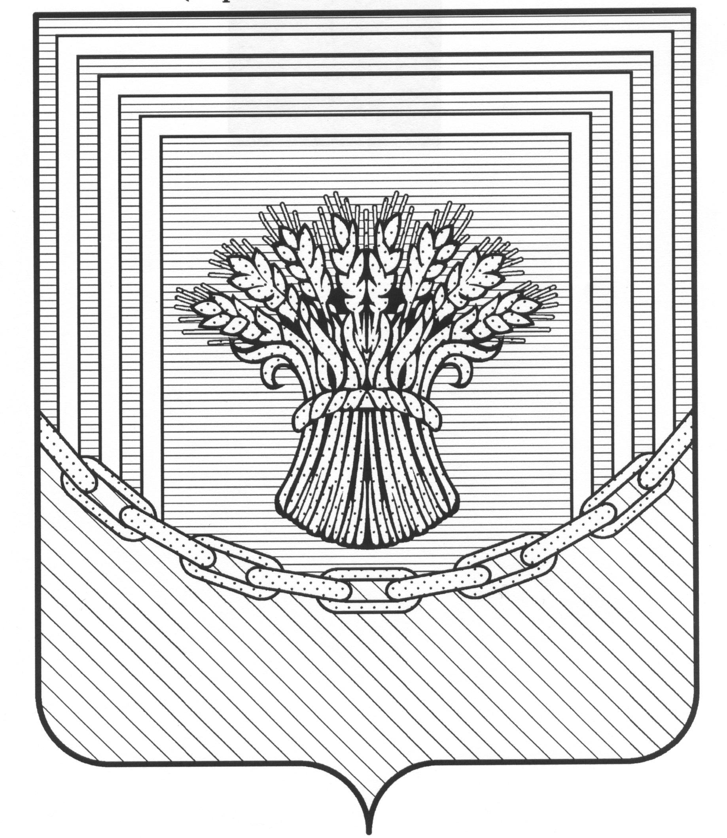

**УПРАВЛЕНИЕ ОБРАЗОВАНИЯ АДМИНИСТРАЦИИ**

**ЧЕСМЕНСКОГО МУНИЦИПАЛЬНОГО РАЙОНА**

**ЧЕЛЯБИНСКОЙ ОБЛАСТИ**

**________________________________________________________________**

л/сч № 0398243023Б, ФУ Чесменского муниципального района с. Чесма, БИК 017501500

457220 с. Чесма, ул. Советская, 47 тел. (8-351-69) 2-11-01 факс (8-351-69) 2-14-92

e-mail: [chesma.upr.obr@mail.ru](mailto:chesma.upr.obr@mail.ru)

«______» ____ 2022 № ______

«о проведении информационно – просветительского,

профилактического мероприятия «Безопасное окно»

Информационное письмо.

С целью предупреждения и профилактики несчастных случаев выпадения детей из окон в соответствии с Комплексным межведомственным планом мероприятий по профилактике безнадзорности и правонарушений несовершеннолетних и мерах по их предупреждению Управление образования Чесменского муниципального района направляет материал для использования и распространения в работе с 1 до 31 мая 2022 года.

1. Использовать в работе дополнительную информацию, Приложение 1.
2. Распространить среди родителей буклеты «Жизнь наших детей бесценна»;
3. Провести мероприятия среди обучающихся по мерам безопасности и профилактики несчастных случаев выпадения детей из окон с занесением в журнал по ТБ;
4. Опубликовать информацию на сайтах ОО, в группах в социальных сетях, родительских чатах по профилактике несчастных случаев выпадения детей из окон в соответствии с Комплексным межведомственным планом.

Начальник Управления образования Е.М. Артемьева